 | Nazwa zakładu: |  | Instrukcja obsługi | Data:
 | Obszar roboczy:  Mobilny silos |  | Czynność: Wypełnianie, jazda, rozładunek | Podpis:
 | NAZWA
 | Mobilne silosy
 | ZAGROŻENIA DLA LUDZI I ŚRODOWISKA
 |  | - Niebezpieczeństwo związane z ruchem pojazdów, kolizja pojazdów.  - Poślizgnięcie i pominięcie kroku podczas wsiadania i wysiadania z pojazdu.  - Poślizgi, potknięcia i upadki na pokrywę silosu lub gładką podłogę silosu.  - Zagrożenie ze strony spadających mas kiszonki w punkcie wydobycia.  - Wypadek z krawędzi czołowej lub ściany silosu.  x |  |  | 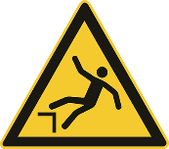
 | ŚRODKI OCHRONNE I ZASADY POSTĘPOWANIA
 | 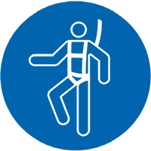 | x  - Uniemożliwić osobom nieupoważnionym (widzom) wejście do silosu.  - Szkolenie pracowników i innych zaangażowanych stron (np. usługodawców).  - Nosić buty ochronne (S3/S5).  - Regularnie czyścić stopnie pojazdów do kiszonki lub usuwania substratów!  - Nie skakać w górę lub w dół na pojazdach, np. w celu usunięcia kiszonki lub substratu. Schodzenie do tyłu  - Stosować wyłącznie odpowiednią technikę wyjmowania z osłoną nad głową.  - Unikać podcięć w punkcie zaczepienia lub natychmiast je eliminować.  - Przy odkrywaniu folii silosowej należy zachować minimalną odległość 2 metrów od krawędzi tnącej. W razie potrzeby, odpowiednie środki pomocnicze do odciągania folii lub Zdjąć worki z piaskiem/opony lub zastosować ruchome poręcze lub osłonę liny z odpowiednimi punktami kotwiczenia.  - Ruchome ściany silosu są zabezpieczone przed upadkiem osób do wewnątrz i na zewnątrz, np. poręczą lub nasypem (pionowa odległość nasypu od górnej krawędzi ściany 1 m).  - Sprawdzić stabilność i funkcjonalność urządzeń zabezpieczających.  x |  |  | 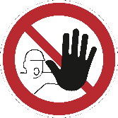
 | POSTĘPOWANIE PRZY ZAKŁÓCENIACH
 |  | - Natychmiast usunąć kordon z niebezpiecznych miejsc!
 | POSTĘPOWANIE PRZY WYPADKACH - PIERWSZA POMOC - TELEFON ALARMOWY 112
- Natychmiastowe środki, które należy podjąć na miejscu wypadku!
- Zadzwonić do pogotowia ratunkowego/lekarza pogotowia ratunkowego!

Osoby przeszkolone w udzielaniu pierwszej pomocy:……………………………………
 | Konserwacja
 |  | - Natychmiast wymienić lub naprawić brakujące lub uszkodzone zabezpieczenia!
 | KONSEKWENCJE NIEPRZESTRZEGANIA
 |  | - Konsekwencje zdrowotne: Możliwość ciężkich lub śmiertelnych obrażeń!  x |  |  | www.svlfg.de

